2008届北大自主招生物理试题
（回忆稿）
- 一质点在X轴上运动，从原点由静止开始运动，在0~x₀内加速度为a₀，在x₀~2x₀内加速度为2a₀，求：（1）质点在x=x₀和x=2x₀时的速度。（2）在0~2x₀内运动的总时间。

2．一道气体的有关P—V图题，内容不清。

3．如图所示，电源电动势U=10V，内阻不计，ABCD电路中有6个不同的电阻，如图（1）连接时通过电源的电流I₀=3A，如图（2）连接时通过电源的电流I₁=5A，则如图（3）连接时通过电源的电流I为多少？。

4．水平面上两根平行光滑导轨相距L，放在竖直向下的匀强磁场中，磁感应强度为B，质量为m、电阻为R的两根相同金属棒AB、CD垂直放在导轨上，开始时给AB棒水平向左的速度v₀，同时给CD棒水平向右的速度2v₀。求（1）开始时AB、CD棒受到的安培力大小和方向，（2）有一根棒首先停止时，AB、CD棒的安培力大小和方向。

5．矩形玻璃砖ABCD，AB=2√3a，AC=2x，折射率为√2，轴线上距AB为a的s点发出与轴线均成θ_{i}的两束光线射向AB面，在玻璃砖内经一次反射后从CD面射出。（1）当θ_{i}=45⁰时出射光线交于s`，s`到玻璃砖的距离为a，求x。（2）当θ_{i}接近于60⁰，但不等于，两光线经折射后能否交于CD右侧。

6．质量为M内壁光滑的圆环，静置于光滑的水平面上，内两个直径稍小于圆内径的相同小球质量均为m，分别从圆环直径AB的两端以相同的速度v₀垂直AB开始运动。求（1）两求第一次碰撞前瞬间两球的相对速度；（2）两球发生弹性碰撞后能否回到A、B两点，若能，求此时两球相对地的速度和方向。

2008届北大自主招生物理试题
参考答案
- 在0~x₀内质点的速度v₁和时间t₁为
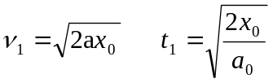
在x₀~2x₀内质点的速度v₂和时间t₂为
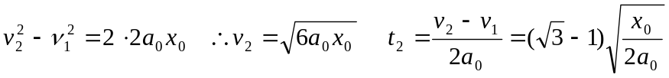
总时间：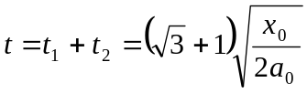
3．设ABCD电路的总电阻为R，则由（1）图得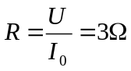
由（2）图得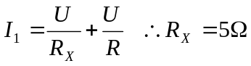 由（3）得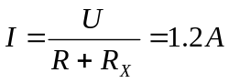
4．（1）开始时AB、CD产生的感应电流的方向相同，则总电动势为E=3BLV₀
AB受到的安培力为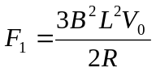方向向右
CD受到的安培力为方向向左
（2）AB、CD棒中的电流始终相同，则受安培力始终相同，产生的加速度也始终相同，AB棒的速度减到零时，CD棒的速度减小到v₀。则E=BLv₀
AB棒受到的安培力为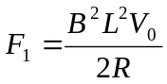方向向右
CD受到的安培力为方向向左
5．（1）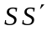关于玻璃砖ABCD对称，则光路也关于AC的中垂线对称，在玻璃砖中的光线应射到AC的中点，则有
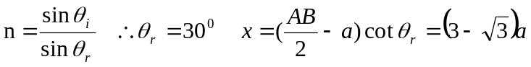
（2）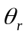接近60⁰，两入射光线接近A、B，经AB面折射后折射角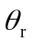，有
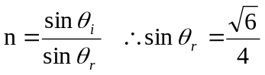 在AC面上的入射点接近A点，反射光线与AC面的夹角为，此反射光线在CD面的入射点E到C点的距离为y，由有
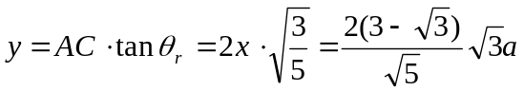 由于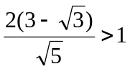则E点在CD中点的下方，所以两光线经A点折射后交于CD的左侧，从CD面射出后发散不再相交。
6．（1）建立以环中心O为原点、AB直径为y轴的坐标系xoy。由对称可知，两球沿y轴方向速度大小总相等、方向总相反，y轴方向的动量总为零，
由动量守恒得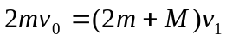
由动能守恒得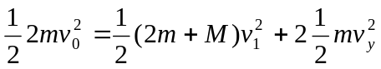
联解得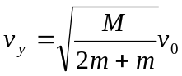
两球在第一次碰撞前的相对速度为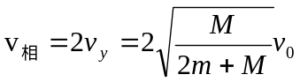
（2）两球在碰撞后y方向的速度交换，x轴方向的速度不变仍为v₁，设回到A、B两点时速度均为v₂，环的速度为v₃，有动量守恒和动能守恒得
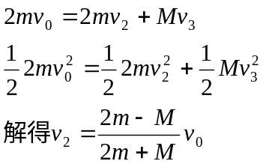
若2m>M则v₂>0方向向右
若2m=M则v₂=0,相对地面静止
若2m<M则v₂<0方向向左.

